МЕТОДИЧЕСКИЕ УКАЗАНИЯ
для студентов по выполнению
самостоятельных внеаудиторных занятий
по дисциплине
ПД.01 МАТЕМАТИКА
укрупненная группа
38.00.00 ЭКОНОМИКА И УПРАВЛЕНИЕ
Специальность
38.02.01 «Экономика и бухгалтерский учет (по отраслям)»
(базовый уровень подготовки)

Содержание
Пояснительная записка 4
Задания для внеаудиторной самостоятельной работы студентов 5
Самостоятельная внеаудиторная работа №1 6
Самостоятельная внеаудиторная работа № 2 6
Самостоятельная внеаудиторная работа №3 8
Самостоятельная внеаудиторная работа №4 9
Самостоятельная внеаудиторная работа №5 10
Самостоятельная внеаудиторная работа № 6 13
Самостоятельная внеаудиторная работа №7 15
Самостоятельная внеаудиторная работа №8 16
Самостоятельная внеаудиторная работа №9 16
Приложение 20
Методические рекомендации по выполнению различных видов самостоятельной работы. 20
Перечень рекомендуемых учебных изданий, интернет - ресурсов, дополнительной литературы 23

Пояснительная записка
Настоящие Методические указания по выполнению самостоятельных внеаудиторных работ по дисциплине «Математика» предназначены для студентов СПО, обучающихся по специальностям 38.02.01 «Экономика и бухгалтерский учет (по отраслям)»
Самостоятельная внеаудиторная работа студентов проводится с целью:
- систематизации и закрепления, полученных теоретических и практических умений студентов;
- углубления и расширения теоретических знаний;
- развития познавательных способностей и активности студентов, самостоятельности, творческой инициативы, ответственности и организованности;
- развития исследовательских умений;
Критериями оценки результатов работы студента являются:
- уровень усвоения студентом учебного материала;
- умения студентов использовать теоретические знания при выполнении практических задач;
- сформированность общеучебных умений;
- обоснованность и четкость изложения ответа;
- оформление материала в соответствии с требованиями.
- умение использовать информационно-коммуникационные технологии.
Методические рекомендации включают в себя:
- Перечень заданий для внеаудиторной самостоятельной работы.
- Методические указания по выполнению данных работ.
- Критерии оценки самостоятельной работы.
- Формы контроля за выполнением самостоятельных работ.
- Рекомендуемую литературу.
Методические указания составлены в соответствии с тематическим планом по дисциплине и рассчитаны на 87часов.
Перечень заданий для самостоятельных работ прилагается (таблица 1.)

Задания для внеаудиторной самостоятельной работы студентов
Таблица 1
№ | Тема | Содержание | Часы
1 | Числовые множества | Подготовка презентации «Франсуа Виет-основоположник буквенной символики» | 2
2 | Тригонометрическая, показательная форма комплексного числа. | Решение задач на выполнение действий с приближенными числами. Практическое приложение приближений | 2
3 | Показательная функция | Решение задач на преобразование выражений, содержащих радикалы. | 2
13 | Основные тригонометрические тождества. | Применение преобразования тождеств при решении примеров | 2
 | Итого за 1 семестр |  | 8
 |  | Второй семестр
16 | Решение простейших тригонометрических задач. | Подготовка презентации. Обратные тригонометрические функции, их свойства и графики. | 2
17 | Простейшие тригонометрические уравнения. | Решение тригонометрических уравнений с применением формул. | 2
21 | Вычисление производной на основе определения | Подготовка презентаций по темам: «Великий Исаак Ньютон», «Математик Готфрид Вильгельм Лейбниц» | 2
26 | площади криволинейных трапеций. | Подготовка презентаций по теме: «Примеры применения интеграла в физике и технике» | 2
28 | Дискретная случайная величина, | Подготовка презентации Статистические характеристики. Сбор и группировка статистических данных. | 2
 | Итого за 2 семестр |  | 10
 | Итого за год |  | 18

Первый семестр

Самостоятельная внеаудиторная работа №1
Тема 1.1 Числовые множества
Цель: расширить знания о жизни и научной деятельности французского математика Франсуа Виета.
Задание: Подготовка презентации «Франсуа Виет – основоположник буквенной символики».
Содержание работы.
Работа выполняется внеаудиторного занятия. Студенты работают самостоятельно. Использовать можно как домашний компьютер, так и компьютеры учебного кабинета в свободное от занятий время. Презентацию сохранить и предоставить на проверку в электронном виде.
http://ikt.rtk-ros.ru/p11aa1.html
Требования к презентации, написания тезисов и докладов изложено в ПРИЛОЖЕНИИ.
Критерии оценки:
Оценка «5» ставится при сданной в срок работе, материал в полной мере соответствует заявленной теме, выполнены чертежи к теоремам, докладчик излагает материал самостоятельно;
Оценка «4» ставится при хорошем раскрытии темы доклада, выполненных чертежах к теоремам, обучающийся излагает материал не самостоятельно.
Оценка «3» ставится при раскрытии темы не полностью, докладчик неуверенно излагает свои тезисы, работа может быть сдана не в срок.
Оценка «2» ставится, если тема не раскрыта.
Контроль: Оценка выступления

Самостоятельная внеаудиторная работа № 2
Тема 1.3 Тригонометрическая, показательная форма комплексного числа.
Цель: закрепить полученные знания по теме в процессе решения задач.
Задание: Решение задач на выполнение действий с приближенными числами. Практическое приложение приближений
Абсолютной погрешностью приближения называется модуль разности между истинным значением величины и её приближённым значением. , где — истинное значение, — приближённое.
Относительной погрешностью приближения называется отношение абсолютной погрешности к модулюприближённого значения величины.
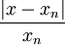, где — истинное значение, — приближённое.
Относительную погрешность обычно вызывают в процентах.
Пример. При округлении числа до единиц получается число .
Относительная погрешность равна 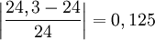. Говорят, что относительная погрешность в этом случае равна .

Важнейшей задачей приближённых вычислений помимо нахождения приближённого значения величины является оценка абсолютной или относительной погрешности.

Например, число является приближённым значением числа , при этом абсолютная погрешность не превосходит .

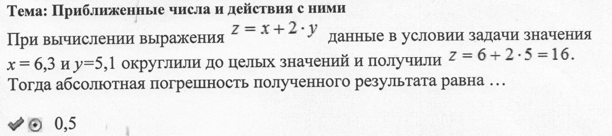

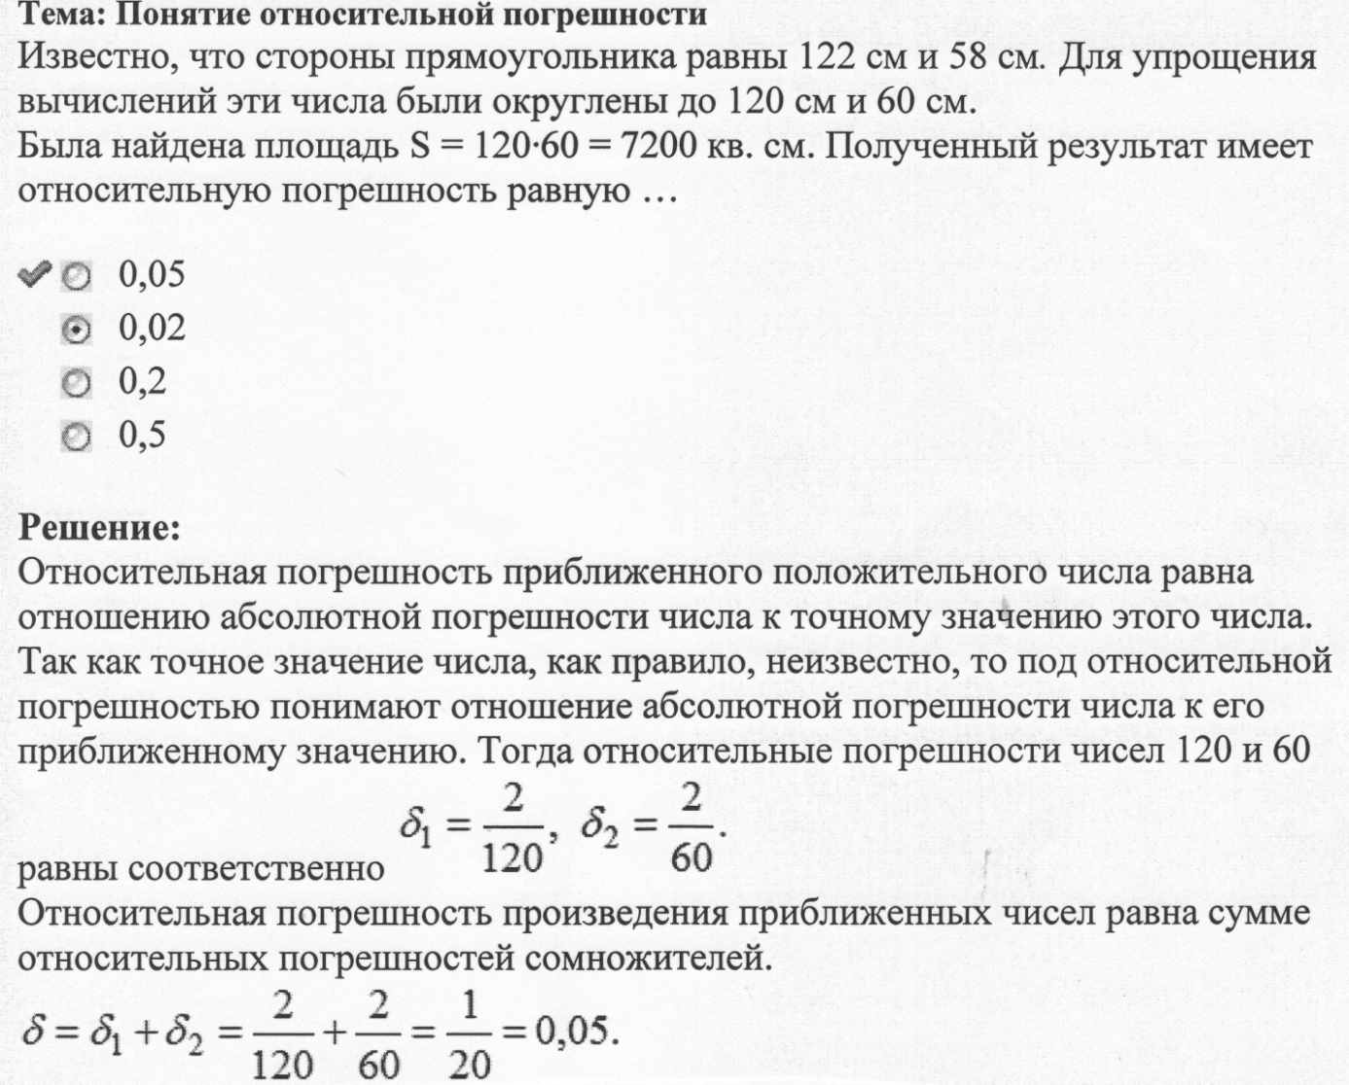
Содержание работы
1. Записать числа в виде двойного неравенства.
а₀=547,06, Δа=0,005 | а₀=0,5478 , Δа=0,0001
а₀=8,4589 , Δа=0,0001 | а₀=21457 , Δа=50
а₀=457000 , Δа=200 | а₀= 5,4782, Δа=0,124
а₀=0,1245 , Δа=0,0002 | а₀=44,558 , Δа=0,24
2. Округлить с точностью до 0,01 следующие числа.
0,4558 | 26,4782 | 3,54628
15,254 | 64,2498 | 2,5487
11,6987 | 3,9987 | 9,01124
13,89214 | 6548,1254 | 45,6982
25,3698 | 6,54987
3. Найти границу относительной погрешности числа а.
а=6,96 , Δа=0,02 | а= 12,79, Δа=2
а= 648,5, Δа=0,05 | а= 792,3, Δа=0,05
а=2,372 , Δа=0,004 | а=4,25 , Δа=0,02
а=34,27 , Δа=0,005 | а= 1,9345, Δа=0,0005
Критерии оценки:
Оценка «5» 90 ÷ 100 процентов верно выполненных заданий
Оценка «4» 80 ÷ 89 процентов верно выполненных заданий
Оценка «3» 70 ÷ 79 процентов верно выполненных заданий
Оценка «2» менее 70 процентов верно выполненных заданий
Контроль: Анализ и оценка самостоятельной работы

Самостоятельная внеаудиторная работа №3
Тема 2.3. Показательная функция
Цель: Закрепить знания по пройденной теме
Задание: Решение задач на преобразование выражений, содержащих радикалы.
Напомним свойства корней n-й степени, которыми мы будем пользоваться при всех преобразованиях:
при
, при
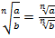, при ;
, при
, при
при
Все дальнейшие преобразования и вычисления базируются на определении и свойствах корня n-й степени.
Пример 1. Вычислить:
Разложим подкоренное выражение на более удобные множители и после этого извлечем корень:
Пример 2. Упростить выражение:
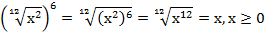
Пример 3 Упростить выражение:
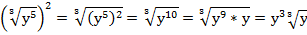
Перейдем к рассмотрению типовых задач. Первый тип задач – вынесение множителя из-под знака корня.
Пример 4.
Пример 5:
Пример 6.
Пример 7.
Следующий тип задач – внесение множителя под знак корня.
Пример 8.
Пример 9.
Содержание работы
 | 1 вариант | 2 вариант
1 | 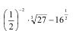 | 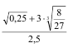
2 | 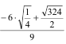
3
4
5 | 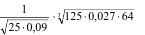 | 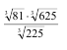
Критерии оценки:
«5» - ставится за 5 верно решенных заданий;
«4» - ставится за 4 верно решенных задания;
«3» - ставится за 3 верно решенных задания;
«2» - если решено менее 3 заданий.
Контроль. Анализ и оценка работы.

Самостоятельная внеаудиторная работа №4
По теме: Применение преобразования тождеств при решении примеров
Задания практической части
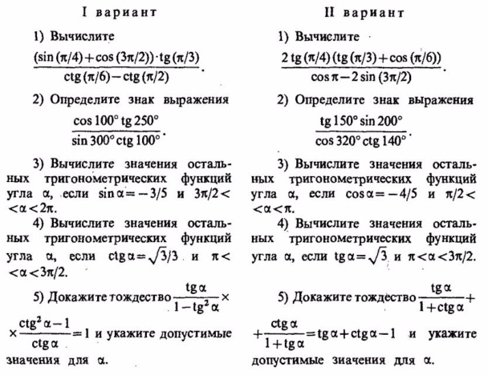
Литература.
Мордкович А.Г. Алгебра и начала математического анализа 10-11классы. Часть 1.Учебник для учащихся общеобразовательных учреждений (базовый уровень). М.: Мнемозина, 2013. 271с.
Мордкович А.Г. Алгебра и начала математического анализа 10-11классы. Часть 2. Задачник для учащихся общеобразовательных учреждений (базовый уровень). М.: Мнемозина, 2013. 271с.
Контроль: Анализ и оценка практической работы.

Самостоятельная внеаудиторная работа №5
По теме: Подготовка презентации. Обратные тригонометрические функции, их свойства и графики.
Цель: закрепить полученные знания по теме в процессе решения задач при построении графиков.

Цель: Изучить и проанализировать графики обратных тригонометрических функций
Теоретический материал.
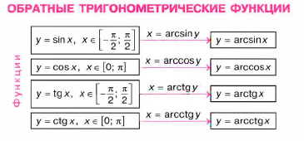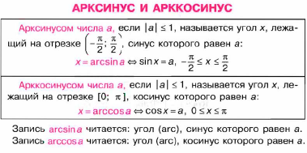
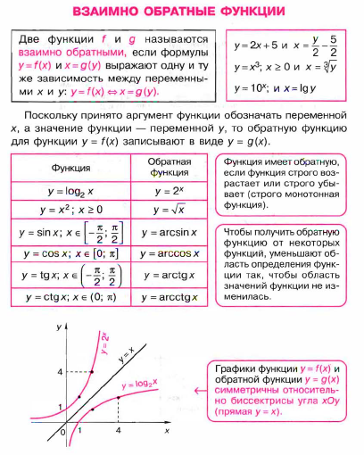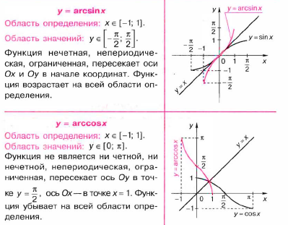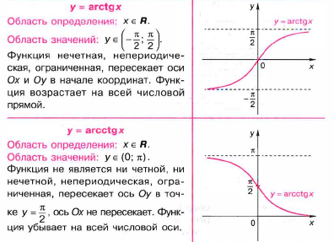
Содержание работы.
Работа выполняется внеаудиторного занятия. Студенты работают самостоятельно. Использовать можно как домашний компьютер, так и компьютеры учебного кабинета в свободное от занятий время. Презентацию сохранить и предоставить на проверку в электронном виде.
http://ikt.rtk-ros.ru/p11aa1.html
Требования к презентации, написания тезисов и докладов изложено в ПРИЛОЖЕНИИ.
Критерии оценки:
Оценка «5» ставится при сданной в срок работе, материал в полной мере соответствует заявленной теме, выполнены чертежи к теоремам, докладчик излагает материал самостоятельно;
Оценка «4» ставится при хорошем раскрытии темы доклада, выполненных чертежах к теоремам, обучающийся излагает материал не самостоятельно.
Оценка «3» ставится при раскрытии темы не полностью, докладчик неуверенно излагает свои тезисы, работа может быть сдана не в срок.
Оценка «2» ставится, если тема не раскрыта.
Литература:
- Пехлецкий И.Д. Математика. М.: Академия, 2005.304с
Интернет-ресурсы:
edu.ru - ресурсы портала для общего образования
school.edu - "Российский общеобразовательный портал"
Контроль: Оценка выступления

Самостоятельная внеаудиторная работа № 6
По теме: Решение тригонометрических уравнений с применением формул.
Цель: научиться решать уравнения по данной теме с применением формул.
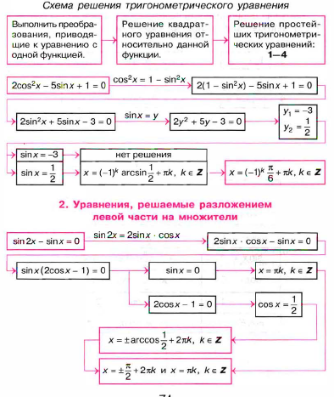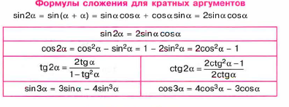
Вариант1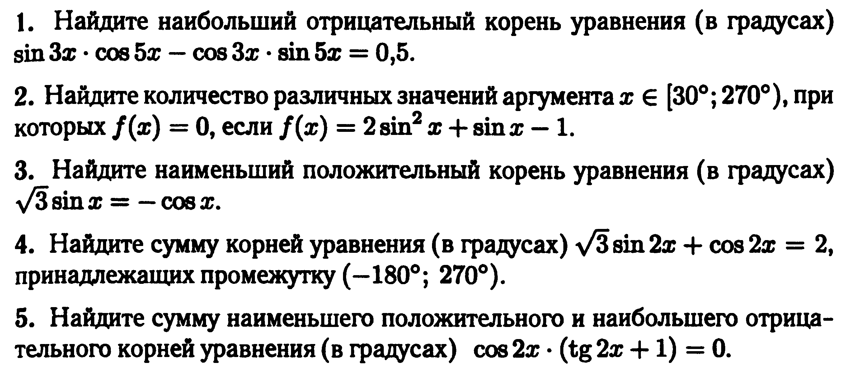
Вариант 2
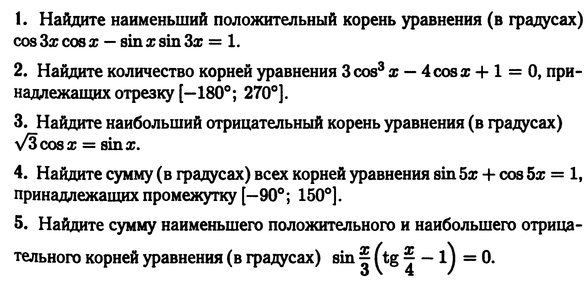
Контроль: Анализ и оценка самостоятельной работы
Литература:
Мордкович А.Г. Алгебра и начала математического анализа. 10-11 классы. В 2 ч. Ч.1. Учебник для учащихся общеобразовательных учреждений (базовый уровень). -10-е изд., стер.: М.: Мнемозина, 2009.- 399с.
Мордкович А.Г. Алгебра и начала математического анализа. 10-11 классы. В 2 ч. Ч.2. Задачник для учащихся общеобразовательных учреждений (базовый уровень). -10-е изд., стер.: М.: Мнемозина, 2009.- 239с.
edu.ru - ресурсы портала для общего образования
school.edu - "Российский общеобразовательный портал"
www.mat.1september.ru– Издательский дом «Первое сентября»

Самостоятельная внеаудиторная работа №7
По теме: Подготовка презентаций по темам: «Великий Исаак Ньютон», «Математик Готфрид Вильгельм Лейбниц»
Цель: создать презентацию по теме.
Содержание работы.
Работа выполняется внеаудиторного занятия. Студенты работают самостоятельно. Использовать можно как домашний компьютер, так и компьютеры учебного кабинета в свободное от занятий время. Презентацию сохранить и предоставить на проверку в электронном виде.
http://ikt.rtk-ros.ru/p11aa1.html
Требования к презентации, написания тезисов и докладов изложено в ПРИЛОЖЕНИИ .
Критерии оценки:
Оценка «5» ставится при сданной в срок работе, материал в полной мере соответствует заявленной теме, выполнены чертежи к теоремам, докладчик излагает материал самостоятельно;
Оценка «4» ставится при хорошем раскрытии темы доклада, выполненных чертежах к теоремам, обучающийся излагает материал не самостоятельно.
Оценка «3» ставится при раскрытии темы не полностью, докладчик неуверенно излагает свои тезисы, работа может быть сдана не в срок.
Оценка «2» ставится, если тема доклада не раскрыта.
Контроль: Оценка выступления
Литература:
Мордкович А.Г. Алгебра и начала математического анализа. 10-11 классы. В 2 ч. Ч.1. Учебник для учащихся общеобразовательных учреждений (базовый уровень). -10-е изд., стер.: М.: Мнемозина, 2009.- 399с.
Мордкович А.Г. Алгебра и начала математического анализа. 10-11 классы. В 2 ч. Ч.2. Задачник для учащихся общеобразовательных учреждений (базовый уровень). -10-е изд., стер.: М.: Мнемозина, 2009.- 239с.
edu.ru - ресурсы портала для общего образования
school.edu - "Российский общеобразовательный портал"
www.mat.1september.ru– Издательский дом «Первое сентября»

Самостоятельная внеаудиторная работа №8
По теме: Подготовка презентаций по теме: «Примеры применения интеграла в физике и технике».
Цель: создать презентацию по теме.
Содержание работы.
Работа выполняется внеаудиторного занятия. Студенты работают самостоятельно. Использовать можно как домашний компьютер, так и компьютеры учебного кабинета в свободное от занятий время. Презентацию сохранить и предоставить на проверку в электронном виде.
http://ikt.rtk-ros.ru/p11aa1.html
Требования к презентации, написания тезисов и докладов изложено в ПРИЛОЖЕНИИ .
Критерии оценки:
Оценка «5» ставится при сданной в срок работе, материал в полной мере соответствует заявленной теме, выполнены чертежи к теоремам, докладчик излагает материал самостоятельно;
Оценка «4» ставится при хорошем раскрытии темы доклада, выполненных чертежах к теоремам, обучающийся излагает материал не самостоятельно.
Оценка «3» ставится при раскрытии темы не полностью, докладчик неуверенно излагает свои тезисы, работа может быть сдана не в срок.
Оценка «2» ставится, если тема доклада не раскрыта.
Литература.
Мордкович А.Г. Алгебра и начала математического анализа 10-11классы. Часть 1.Учебник для учащихся общеобразовательных учреждений (базовый уровень). М.: Мнемозина, 2013. 271с.
Мордкович А.Г. Алгебра и начала математического анализа 10-11классы. Часть 2. Задачник для учащихся общеобразовательных учреждений (базовый уровень). М.: Мнемозина, 2013. 271с.
Контроль: Оценка выступления

Самостоятельная внеаудиторная работа №9
По теме: Статистические характеристики. Сбор и группировка статистических данных. Наглядное представление статистической информации.
Цель: научиться находить в различных источниках информацию по данной теме и систематизировать её.
Теоретический материал.
Определение 1. Математическая статистика – это раздел математики, посвященный методам сбора, обработки и анализа статистических измерений (данных, результатов).
Определение 2.Генеральная совокупность - множество всех однородных объектов, подлежащих обследованию. Количество объектов этой совокупности называется ее объемом и обозначается N.
Статистические измерения представляют собой экспериментальные данные, полученные в результате обследования большого числа объектов или явлений, т.е. математическая статистика имеет дело с массовыми явлениями.
Введем основные понятия математической статистики.
Экспериментальные данные в области физической культуры и спорта представляют собой результаты измерения некоторых признаков (спортивный результат, результаты физических, психологических, биохимических, физиологических тестов) объектов, выбранных из большой совокупности объектов. Результаты измерений в математической статистике обозначаются латинскими буквами (X1, X2,…Xn или Y1, Y2,…Yn).
Например, у спортсменов, занимающихся самбо, измеряли частоту сердечных сокращений (ЧСС) за одну минуту:
X1 – показатель ЧСС 1-го спортсмена, X2 – показатель ЧСС 2-го спортсмена,…Xn – показатель ЧСС n-го спортсмена.
Определение 3. Подмножество объектов, выбранных из генеральной совокупности, называют выборкой. Количество объектов, входящих в выборку, называется ее объемом и обозначается n.
Выборка должна полно и адекватно представлять необходимые для эксперимента свойства генеральной совокупности и ее объектов, т.е. должна быть репрезентативной или представительной. Представительность выборки обеспечивается различными способами ее организации (см., например, [9], [10], [13]).
Статистическая совокупность (статистическая выборка) - это ряд случайных значений измеряемого признака, варьирующихся в силу тех или иных статистических закономерностей.
Определение 4. Варианта - это единица выборки, т.е. каждое отдельное значение статистической совокупности, результат отдельного измерения. Обычно, варианта для случайной величины Х обозначается через.
Частота варианты , обозначается , это число, показывающее сколько раз встречается в выборке варианта . Очевидно, что если в выборке различным вариантам соответствуют частоты , то .
Относительная частота это доля каждой частоты в общем объеме выборки n, т.е. . Очевидно, что .
Определение 5. Упорядоченная по величине последовательность выборочных значений называется вариационным рядом.
Пример 1.
Результаты обследования группы легкоатлетов (n=10) в тройном прыжке (м):
№сп. | 1 | 2 | 3 | 4 | 5 | 6 | 7 | 8 | 9 | 10
X1, м | 14,32 | 14,05 | 14,22 | 14,16 | 14,18 | 14,16 | 14,05 | 14,14 | 14,22 | 14,05
ранж. | 14,32 | 14,22 | 14,22 | 14,18 | 14,16 | 14,16 | 14,14 | 14,05 | 14,05 | 14,05

Третья строка таблицы представляет ранжированную или упорядоченную выборку, т.е. данная таблица является вариационным рядом.
Определение 6. Точечным вариационным рядом называют двустроковую таблицу, отражающую распределение различных значений выборки (первая строка таблицы) по частотам или относительным частотам (вторая строка таблицы).
Пример 2.
Точечный вариационный ряд, построенный для вариационного ряда, представленного выше:
X | 14,32 | 14,22 | 14,18 | 14,16 | 14,14 | 14,05
n | 1 | 2 | 1 | 2 | 1 | 3
Определение 7. Интервальным вариационным рядом называют двустроковую таблицу, в первой строке которой перечислены различные непересекающиеся промежутки выборочного отрезка значений (диапазона), в во второй - сумма частот или относительных частот значений выборки, попадающих в соответствующие выделенные промежутки.
Пример 3.
Разобьем упорядоченную выборку из приведенного выше примера на интервалы. Число интервалов можно рассчитать по формуле Стургеса (Sturges, 1926 г.):
,
тогда шаг (граница) интервала определяется так:
, где
Xmax – максимальное значение измеряемого показателя в упорядоченной (ранжированной) выборке,
Xmin – минимальное значение показателя.
Для нашего примера:
Границу интервала обычно округляют в большую сторону до размерности измеряемого показателя. Нижняя границы первого интервала выбирается чуть меньше или равной минимальному значению выборки. Обычно это значение равно . В приведенном примере за нижнюю границу принимается следующее значение: . После этого строится таблица по результатам выборки, которые распределены в интервалы.
Представление результатов измерений в виде интервального вариационного ряда:
X | 14,02-14,08 | 14,08-14,04 | 14,14-14,20 | 14,20-14,26 | 14,26-14,32
n | 3 | 0 | 4 | 2 | 1
Найдем основные числовые характеристики статистической выборки из примера 2:
n=10
Одной из задач статистики является оценка параметров (а, D, и т.д.) распределения случайной величины X по данным выборки .
Выделяются два вида оценок параметров - точечная и интервальная.
Точечной оценкой называется оценка, полученная в виде одного числа. Интервальная оценка это оценка, задающая границы интервала изменения параметра (доверительный интервал) с определенной точностью, которая обеспечивает требуемую надежность. Доверительный интервал должен покрывать истинное неизвестное значение параметра с вероятностью близкой к 1.
Контроль: Анализ и оценка самостоятельной работы

Приложение

Методические рекомендации по выполнению различных видов самостоятельной работы.
1. Составление конспекта
Внимательно прочитайте текст. Уточните в справочной литературе непонятные слова. При записи не забудьте вынести справочные данные на поля конспекта;
Выделите главное, составьте план.
Кратко сформулируйте основные положения текста, отметьте аргументацию автора;
Законспектируйте материал, четко следуя пунктам плана. При конспектировании старайтесь выразить мысль своими словами. Записи следует вести четко, ясно.
Грамотно записывайте цитаты. Цитируя, учитывайте лаконичность, значимость мысли
Следует помнить, что решение каждой учебной задачи должно доводиться до окончательного логического ответа, которого требует условие, и по возможности с выводом. Полученный результат следует проверить способами, вытекающими из существа данной задачи.
2. Подготовка и презентация доклада
Доклад - это сообщение по заданной теме, с целью внести знания из дополнительной литературы, систематизировать материл, проиллюстрировать примерами, развивать навыки самостоятельной работы с научной литературой, познавательный интерес к научному познанию.
Деятельность преподавателя:
- выдаёт темы докладов-
- определяет место и сроки подготовки доклада: домашняя работа, второе, третье и седьмое занятие;
-оказывает консультативную помощь студенту: по графику проведения консультаций;
-определяет объём доклада: 5-6 листов формата А4, включая титульный лист и содержание;
- указывает основную литературу;
-оценивает доклад и презентацию в контексте занятия.
Деятельность студента:
- собирает и изучает литературу по теме;
- выделяет основные понятия;
- вводит в текст дополнительные данные, характеризующие объект изучения;
- оформляет доклад письменно и иллюстрирует компьютерной презентацией;
- сдаёт на контроль преподавателю и озвучивает в установленный срок.
Инструкция докладчикам и содокладчикам
Докладчики и содокладчики - основные действующие лица. Они во многом определяют содержание, стиль, активность данного занятия. Сложность в том, что докладчики и содокладчики должны знать и уметь:
- сообщать новую информацию
- использовать технические средства
- знать и хорошо ориентироваться в теме всей презентации
- уметь дискутировать и быстро отвечать на вопросы
- четко выполнять установленный регламент: докладчик - 10 мин.; содокладчик - 5 мин.
Необходимо помнить, что выступление состоит из трех частей: вступление, основная часть и заключение.
Вступление помогает обеспечить успех выступления по любой тематике. Вступление должно содержать:
- название презентации (доклада)
- сообщение основной идеи
- современную оценку предмета изложения
- краткое перечисление рассматриваемых вопросов
- живую интересную форму изложения
- акцентирование оригинальности подхода
Основная часть, в которой выступающий должен глубоко раскрыть суть затронутой темы, обычно строится по принципу отчета. Задача основной части - представить достаточно данных для того, чтобы слушатели и заинтересовались темой и захотели ознакомиться с материалами. При этом логическая структура теоретического блока должны сопровождаться иллюстрациями разработанной компьютерной презентации.
Заключение - это ясное четкое обобщение и краткие выводы.

Подготовка материала-презентации
Создание материалов-презентаций– это вид самостоятельной работы студентов по созданию наглядных информационных пособий, выполненных с помощью мультимедийной компьютерной программы PowerPoint (см. прил. 3).
Материалы-презентации готовятся студентом в виде слайдов с использованием программы MicrosoftPowerPoint. В качестве материалов-презентаций могут быть представлены результаты любого вида внеаудиторной самостоятельной работы, по формату соответствующие режиму презентаций.
Затраты времени на создание презентаций зависят от степени трудности материала по теме, его объема, уровня сложности создания презентации, индивидуальных особенностей студента и определяются преподавателем.
Требования к презентации
На первом слайде размещается: название презентации; автор: ФИО, группа, название учебного учреждения (соавторы указываются в алфавитном порядке); год.
На втором слайде указывается содержание работы, которое лучше оформить в виде гиперссылок (для интерактивности презентации).
На последнем слайде указывается список используемой литературы в соответствии с требованиями, интернет-ресурсы указываются в последнюю очередь.

Оформление слайдов
Стиль | необходимо соблюдать единый стиль оформления;  нужно избегать стилей, которые будут отвлекать от самой презентации; вспомогательная информация (управляющие кнопки) не должны преобладать над основной информацией (текст, рисунки)
Фон | для фона выбираются более холодные тона (синий или зеленый)
Использование цвета | на одном слайде рекомендуется использовать не более трех цветов: один для фона, один для заголовков, один для текста; для фона и текста используются контрастные цвета; особое внимание следует обратить на цвет гиперссылок (до и после использования)
Анимационные эффекты | нужно использовать возможности компьютерной анимации для представления информации на слайде; не стоит злоупотреблять различными анимационными эффектами; анимационные эффекты не должны отвлекать внимание от содержания информации на слайде
Представление информации
Содержание информации | следует использовать короткие слова и предложения; время глаголов должно быть везде одинаковым; следует использовать минимум предлогов, наречий, прилагательных; заголовки должны привлекать внимание аудитории
Расположение информации на странице | предпочтительно горизонтальное расположение информации; наиболее важная информация должна располагаться в центре экрана; если на слайде располагается картинка, надпись должна располагаться под ней.
Шрифты | для заголовков не менее 24; для остальной информации не менее 18; шрифты без засечек легче читать с большого расстояния; нельзя смешивать разные типы шрифтов в одной презентации; для выделения информации следует использовать жирный шрифт, курсив или подчеркивание того же типа; нельзя злоупотреблять прописными буквами (они читаются хуже, чем строчные).
Способы выделения информации | Следует использовать: рамки, границы, заливку разные цвета шрифтов, штриховку, стрелки, рисунки, диаграммы, схемы для иллюстрации наиболее важных фактов
Объем информации | не стоит заполнять один слайд слишком большим объемом информации: люди могут единовременно запомнить не более трех фактов, выводов, определений.  наибольшая эффективность достигается тогда, когда ключевые пункты отражаются по одному на каждом отдельном слайде.
Виды слайдов | Для обеспечения разнообразия следует использовать разные виды слайдов: с текстом, с таблицами, с диаграммами.
4. Выполнение практических занятий
Для того чтобы практические занятия приносили максимальную пользу, необходимо помнить, что упражнение и решение ситуативных задач проводятся по вычитанному на лекциях материалу и связаны, как правило, с детальным разбором отдельных вопросов лекционного курса. Следует подчеркнуть, что только после усвоения лекционного материала с определенной точки зрения (а именно с той, с которой он излагается на лекциях) он будет закрепляться на практических занятиях как в результате обсуждения и анализа лекционного материала, так и с помощью решения ситуативных задач. При этих условиях студент не только хорошо усвоит материал, но и научится применять его на практике, а также получит дополнительный стимул (и это очень важно) для активной проработки лекции.
При самостоятельном решении поставленных задач нужно обосновывать каждый этап действий, исходя из теоретических положений курса. Если обучающийся видит несколько путей решения проблемы (задачи), то нужно сравнить их и выбрать самый рациональный. Полезно до начала решения поставленных задач составить краткий план решения проблемы (задачи). Решение проблемных задач или примеров следует излагать подробно, нужно сопровождать комментариями, схемами, чертежами и рисунками, инструкциями по выполнению.

Перечень рекомендуемых учебных изданий, интернет - ресурсов, дополнительной литературы
Основные источники
- Богомолов, Н. В. Математика. Задачи с решениями в 2 ч. Часть 1: учебное пособие для среднего профессионального образования / Н. В. Богомолов. М: Юрайт, 2018. 439 с.
- Башмаков М.И. Математика: учебник для студ. учреждений сред. проф. образования. М., 2014. 256 с.
- Башмаков М.И Математика. Сборник задач профильной направленности: учеб. пособие для студ. учреждений сред. проф. образования. М., 2014. 208 с.
- Башмаков М.И. Математика. Задачник: учеб. пособие для студ. учреждений сред. проф. образования. М.: 2014. 416 с.
- Федеральный закон от 29.12.2012 № 273-ФЗ «Об образовании в Российской Федерации».
- Приказ Министерства образования и науки РФ от 17.05.2012 № 413 «Об утверждении федерального государственного образовательного стандарта среднего (полного) общего образования.
- Башмаков М.И. Математика: кн. для. преподавателя: метод. пособие. М., 2013. 224 с.
- Башмаков М.И., Цыганов Ш.И. Методическое пособие для подготовки к ЕГЭ. М., 2011. 274 с.
- Алимов Ш.А. и др. Математика: алгебра и начала математического анализа, геометрия. (базовый и углубленный уровни). 10-11 классы. М., 2014. 248 с.
- Атанасян Л.С., Бутузов В.Ф., Кадомцев С.Б. и др. Математика: алгебра и начала математического анализа. Геометрия (базовый и углубленный уровни). 10-11 классы. М., 2014. 255 с.
- Башмаков М.И. Математика. Электронный учеб.-метод. комплекс для студ. учреждений сред. проф. обр. М., 2015. 258 с.
- Башмаков М.И. Математика (базовый уровень). 10 класс. М., 2014. 214 с.
- Башмаков М.И. Математика (базовый уровень). 11 класс. М., 2014. 220 с.
- Башмаков М.И. Алгебра и начала анализа, геометрия. 10 класс. М., 2013. 213 с.
- Гусев В.А., Григорьев С.Г., Иволгина С.В. Математика для профессий и специальностей социально-экономического профиля: учебник для студ. учреждений сред. проф. образования. М., 2014. 311 с.
- Колягин Ю.М., Ткачева М.В., Федерова Н.Е. и др. Математика: алгебра и начала математического анализа (базовый и углубленный уровень). 10 кл. / под ред. А.Б. Жижченко. М., 2014. 367 с.
- Колягин Ю.М., Ткачева М.В., Федерова Н.Е. и др. Математика: алгебра и начала математического анализа (базовый и углубленный уровень). 11 кл. / под ред. А.Б. Жижченко. М., 2014. 336 с.
Дополнительные источники
- Об образовании в Российской Федерации: федер. закон от 29.12. 2012 № 273-ФЗ (в ред. Федеральных законов от 07.05.2013 № 99-ФЗ, от 07.06.2013 № 120-ФЗ, от 02.07.2013 № 170-ФЗ, от 23.07.2013 № 203-ФЗ, от 25.11.2013 № 317-ФЗ, от 03.02.2014 № 11-ФЗ, от 03.02.2014 № 15-ФЗ, от 05.05.2014 № 84-ФЗ, от 27.05.2014 № 135-ФЗ, от 04.06.2014 № 148-ФЗ, с изм., внесенными Федеральным законом от 04.06.2014 № 145-ФЗ, в ред. От 03.07.2016, с изм. от 19.12.2016.)
- Приказ Министерства образования и науки РФ от 31 декабря 2015 г. № 1578 "О внесении изменений в федеральный государственный образовательный стандарт среднего общего образования, утвержденный приказом Министерства образования и науки Российской Федерации от 17 мая 2012 г. N 413"
- Примерная основная образовательная программа среднего общего образования, одобренная решением федерального учебно-методического объединения по общему образованию (протокол от 28 июня 2016 г. № 2/16-з).
- Башмаков М.И., Цыганов Ш.И.Методическое пособие для подготовки к ЕГЭ. - М., 2014
Интернет-ресурсы:
- www.mat.1september.ru – Издательский дом «Первое сентября»
- www.uchportal.ru - Учительский портал
- http://school-collection.edu.ru/collection/matematika/ Материалы по математике в Единой коллекции цифровых образовательных ресурсов
- http://metodisty.ru/m/groups/files/npo_-_spo? Библиотека цифровых ресурсов творческой группы НПО & СПО
- http://www.fcior.edu.ru – Информационные, тренировочные и контрольные материалы.
- http://www.school-collection.edu.ru – Единая коллекция цифровых образовательных ресурсов.
- http://www.eknigi.org/estestvennye_nauki/127053-matematika-ucheb-dlya-ssuzov.html
- http://festival.1september.ru/articles/632002
- http://kvsm.kemsu.ru/_private1

